期數：第 2009-09 期 發行日期：2009-09-01

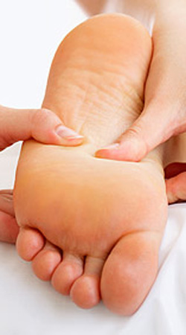
夏天有香港腳困擾，怎麼辦？
◎北醫附醫 藥劑部 王爾瑩藥師◎
炎夏來臨，悶熱的天氣，連腳丫子都悶得受不了，想脫鞋又最怕遇到要脫鞋的場合，您有這樣的困擾嗎？
何謂香港腳？
香港腳，又稱為「足癬」，大部分是由一種叫皮癬菌的黴菌感染所引起，黴菌喜歡濕熱的環境，因此台灣夏天的氣候非常適合皮癬菌繁殖，所以香港腳就常常在夏天復發，煩不甚煩。
香港腳的症狀很多，包括搔癢、脫皮、起水泡、傷口糜爛有滲出液、皮膚增厚，或是指甲變色、變形等，最常發生的位置是在腳趾之間，也有可能影響到其他部位。
治療香港腳小撇步
治療香港腳最重要的兩件事就是注重足部的清潔衛生，以及正確地使用藥物。治療香港腳的藥品種類很多，不同的症狀治療方式也跟著不同，用藥時最好經由醫師或藥師指示。多數的香港腳只需要使用外用藥膏做局部治療，有些時候需要再搭配口服藥物才有足夠效果。無論使用哪種藥物治療，都要每天規則、持續使用，直到症狀消除後，還要再耐心地繼續使用兩個星期以上，完成整個療程才能確保徹底根除黴菌，避免再次復發。
除了藥物以外，良好的足部衛生管理也很重要，例如隨時保持腳部的清潔乾爽，選擇吸汗材質的襪子及通風的鞋子，每天更換穿過的襪子與鞋子，不要與其他人共用鞋襪等。
其實只要掌握好足部的清潔衛生及正確藥物使用，香港腳是可以預防，也可以被治癒的。

